Министерство науки и высшего образования Российской Федерации

Федеральное государственное автономное образовательное
учреждение высшего образования
Национальный исследовательский Нижегородский государственный
университет им. Н.И. Лобачевского

Институт информационных технологий, математики и механики

Отчет по лабораторной работе
«Сортировки»

Выполнил:
Студент группы 3823Б1ПМ1

Проверил:
преподаватель каф. ВВСП,
Волокитин В.Д.

Нижний Новгород
2023

Содержание

Постановка задачи 4
Метод решения 5
Руководство пользователя 7
Описание программной реализации 8
Подтверждение корректности 9
Результаты эксперимента 10
Заключение 13
Приложение 14
Источники 17

Постановка задачи

Целью лабораторной работы является изучение и анализ эффективности различных алгоритмов сортировки на практике. Задачей исследования является реализация и сравнение четырех различных методов сортировки, а именно: сортировка вставками (insertion sort), сортировка Хоара (quick sort), сортировка слиянием (merge sort) и поразрядная сортировка (radix sort). В ходе работы будет проведено сравнение времени выполнения каждого из алгоритмов на различных объемах данных, что позволит оценить их производительность и применимость в различных сценариях использования.
Кроме того, целью исследования является выявление особенностей каждого из алгоритмов сортировки, их преимуществ и недостатков. Такой подход позволит определить оптимальный выбор метода сортировки в зависимости от конкретной задачи и объема данных.

Метод решения

1.Сортировка вставками (Insertion sort). Будем считать, что массив поделен на отсортированную левую и неотсортированную правую часть. В начале работы алгоритма в левую часть помещается первый элемент исходного массива, подмассив из одного элемента считается отсортированным. Каждый следующий цикл алгоритм берет первый элемент из правой части (ключ), помещает его в левую и с помощью сравнений и перестановок (i и i-1 элемента) ключ достигает правильного места в отсортированной части. Если на вход алгоритму поступил отсортированный массив, то он проверит его отсортированность за n операций, где n – мощность массива, и завершит работу. В лучшем случае временная сложность алгоритма – O(n), в худшем и среднем случае – O(n²) (ист. 1).

2.Сортировка слиянием (Merge sort). Алгоритм разбивает исходный массив из n элементов на n отсортированных массивов длины 1, затем попарно применяет процедуру слияния массивов до тех пор, пока не останется один отсортированный массив длины n. Эта процедура заключается в том, что мы сравниваем элементы массивов (начиная с начала) и меньший из них записываем в финальный. И затем, в массиве у которого оказался меньший элемент, переходим к следующему элементу и сравниваем теперь его. В конце, если один из массивов закончился, мы просто дописываем в финальный другой массив. После мы наш финальный массив записываем вместо двух исходных и получаем отсортированный участок (ист. 2). Алгоритм слияния имеет временную сложность O(n). Сортировка слиянием в любом случае имеет сложность O(n*log(n)).

3.Сортировка Хоара (quick sort). Общая идея алгоритма состоим в следующем: сначала выбирается элемент из массива, называемый опорным. Если в качестве опорного выбрать первый элемент фрагмента массива или последний, то если массив уже упорядочен, сложность алгоритма будет O(n²), так как на каждом рекурсивном вызове от большей части массива будет отделяться всего один элемент (ист. 3). Поэтому в алгоритме быстрой сортировки Хоара, как правило, в качестве опорного элемента выбирается случайный элемент массива. Сравниваем все остальные элементы с опорным и переставляем их в массиве так, чтобы разбить массив на два непрерывных отрезка, следующих друг за другом: «элементы меньшие опорного» и «большие или равны». Для этих отрезков значений выполнить рекурсивно ту же последовательность операций, если длина отрезка больше единицы. Временная сложность алгоритма: в лучшем и среднем случае – O(n*log(n)). В худшем – O(n²) (ист. 4).

4. Поразрядная сортировка (Radix sort). Алгоритм пригоден для сортировки любых объектов, запись которых можно поделить на «разряды», содержащие сравнимые значения, например, строки, и вообще любые данные, представленные в виде набора байтов. Для поразрядной сортировки произвольных чисел используется их байтовое представление. Она основана на сортировке подсчетом. Алгоритм сортировки работает по следующему принципу: создается вспомогательный массив мощностью K+1, где K – разность максимального и минимального значения. Также необходимо прибавить 1 к ячейке вспомогательного массива с индексом, равным значению текущего элемента, ради возможного знака элемента. Тогда мощность вспомогательного массива будет иметь размер R = 256 – диапазон значений однобайтового беззнакового целого числа плюс единица. Сортировать числа по байтам будет сортировкой подсчетом. Сравнение производится поразрядно: сначала сравниваются значения одного крайнего разряда, и элементы группируются по результатам этого сравнения, затем сравниваются значения следующего разряда, соседнего, и элементы либо упорядочиваются по результатам сравнения значений этого разряда внутри образованных на предыдущем проходе групп, либо переупорядочиваются в целом, но сохраняя относительный порядок, достигнутый при предыдущей сортировке. Затем аналогично делается для следующего разряда, и так до конца (ист.5). Сложность данного алгоритма в любом случае составляет O(V*n), где V – объем исходного типа данных в байтах (ист.6).

Руководство пользователя

Взаимодействие программы и пользователя происходит через консоль. При вводе некорректных данных программа завершит работу. В ходе работы с программой пользователь может выбрать один из четырех типов сортировок, указать мощность массива. Массив автоматически заполняется случайными элементами, поэтому программа запрашивает дополнительные параметры: верхняя и нижняя граница множества элементов массива. По завершении работы программы пользователь может проверить корректность выполненной сортировки. Ниже приведен пример работы программы (рис. 1)

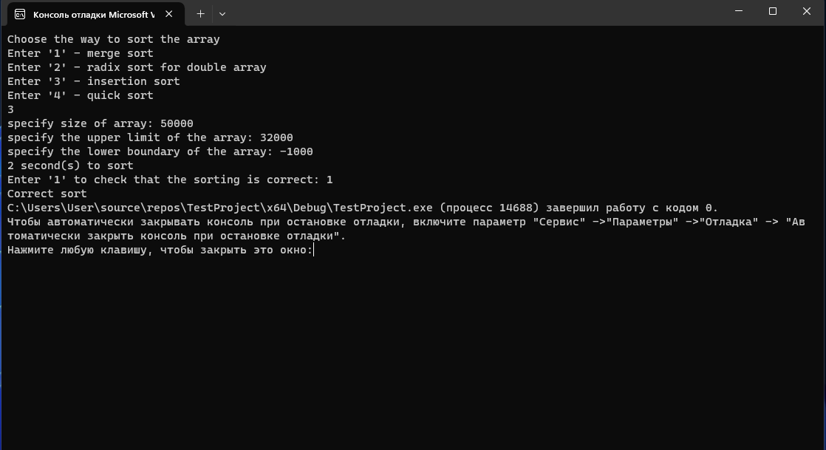
Рисунок 1. Пример работы с программой

Описание программной реализации

В папке проекта доступны следующие файлы:

- SortLab.cpp. – файл реализации функций
- SortLab.sln. – файл решения Visual Studio
- SortLab.vcxproj. – файл проекта Visual Studio
- Карпенко_Руслан_3823Б1ПМ1_Отчет лабораторная.docx. – файл с отчетом по лабораторной работе

Подтверждение корректности

Для подтверждения корректности сортировки в программе реализована функция (рис.2), которая последовательно проверяет текущий и последующий элемент отсортированного массива и возвращает текстовый вывод о правильности работы алгоритма. Работа алгоритмов проверялась с массивом случайно сгенерированных чисел с дополнительным указанием верхней и нижней границы (рис.3).

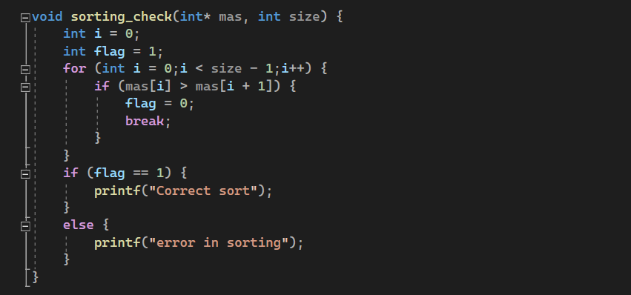
Рисунок 2. Функция, проверяющая корректность сортировки

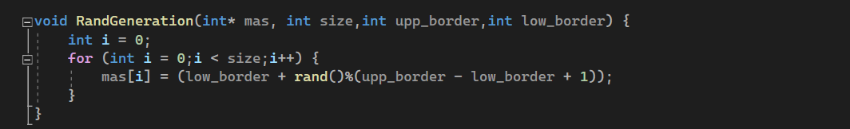
Рисунок 3. Функция для генерации случайных чисел в массиве

Результаты эксперимента

Приведем пример работы алгоритмов с разными объемами данных. Также рассмотрим график зависимости время выполнения сортировок от объема входных данных.

Подтверждение сложности сортировок.

Cортировка вставками. Предполагаемая сложность работы алгоритма O(n^2). На графике (рис. 4) заметно, что данная зависимость стремится к константе, поэтому теоретическая сложность верна

Рисунок 4. График отношения времени выполнения к предполагаемой сложности сортировки вставками.

Сортировка Хоара. Теоретическая заявленная сложность сортировки Хоара - O(n*log(n)). Данная зависимость стремится к некоторой константе (рис. 5), поэтому заявленная сложность верна.

Рисунок 5. График отношения времени выполнения к предполагаемой сложности сортировки Хоара.

Сортировка слиянием. Предполагаемая сложность - O(n*log(n)).
Предположение верно, потому что на графике (рис. 6) данная зависимость стремится к константе.

Рисунок 6. График отношения времени выполнения к предполагаемой сложности сортировки слиянием.

Поразрядная сортировка. Предполагаемая сложность - O(K*n), где K – количество байт. Предположение верно, потому что на графике (рис. 7) зависимость стремится к константе.

Рисунок 7. График отношения времени выполнения к предполагаемой сложности сортировки поразрядная.

Итог: асимптотическая сложность совпала с предполагаемой. Алгоритмы сортировок на практике отработали схожим образом, как и предполагалось в теории.

Заключение

По результатам проведенной работы были сделаны следующие выводы:

- Были реализованы и сравнены четыре различные методы сортировок, а именно: сортировка вставками (insertion sort), сортировка Хоара (quick sort), сортировка слиянием (merge sort) и поразрядная сортировка (radix sort). В ходе работы было проведено сравнение времени выполнения каждого из алгоритмов на различных объемах данных, что позволило оценить их производительность и применимость.

- Практическая оценка сложности сортировки слиянием: O(n*log(n)).

- Сложность поразрядной сортировки: O(n).

- Сложность сортировки вставками составила O(n²).

- Сложность сортировки Хоара: O(n*log(n)).

Приложение

void insertion(int* mas, int size) {
int i, j;
for (i = 0; i < size - 1; i++) {
j = i + 1;
while (j > 0 && mas[j - 1] > mas[j]) {
swap(&mas[j - 1], &mas[j]);
j--;
}
}
}

void merge(int* a, int* b, int* data, int an, int bn) {
int ai = 0;
int bi = 0;
int di = 0;

while (ai < an && bi < bn) { //an,bn - размеры
if (a[ai] < b[bi]) {
data[di++] = a[ai++];
}
else {
data[di++] = b[bi++];
}
}
for (; ai < an; ai++) {
data[di++] = a[ai];
}
for (; bi < bn; bi++) {
data[di++] = b[bi];
}
}

void mergesort(int* m, int size) {
int counter = 0;
int step;
int i;
int* tmpdata = (int*)malloc(size * sizeof(int));
for (step = 1; step < size; step *= 2) {
for (i = 0; i < size; i += 2 * step) {
merge(&m[i], &m[i + step], &tmpdata[i], max(0, min(step, size - i)), max(0, min(step, size - step - i)));
}
swap_p(&m, &tmpdata);
counter++;
}
if ((counter % 2) != 0) {
swap_p(&m, &tmpdata);
}
free(tmpdata);
}

void foffset(unsigned char* mas, int size, int offset, int count[257]) {
int i = 0;
int tmp;
for (i = 0; i < 257; count[i++] = 0) {};
for (i = 0; i < size; i++) {
count[mas[offset + i * sizeof(double)]]++;
}
tmp = count[0];
count[0] = 0;
for (i = 0; i < 256; i++) {
swap(&tmp, &count[i + 1]);
count[i + 1] += count[i];
}
}

void radix_sort(double* mas, int size) {
unsigned char* pm = (unsigned char*)mas;
int count[257];
int i = 0, j = 0;
double* mas2 = (double*)malloc(size * sizeof(double));
for (; i < sizeof(double); i++) {
foffset(pm, size, i, count);
for (j = 0; j < size; j++) {
mas2[count[pm[j * sizeof(double) + i]]++] = mas[j];
}
double* tempp;
tempp = mas;
mas = mas2;
mas2 = tempp;
pm = (unsigned char*)mas;
}
free(mas2);
}
int partition(int* mas,int s,int f) {
int a = mas[s + rand() % (f - s + 1)];
f--;
while (s < f) {
while (mas[s] < a) {
s++;
}
while (mas[f] > a) {
f--;
}
if (s < f) {
swap(&(mas[s]), (mas[f]));
s++;
f--;
}
}
return s;
}
void qsort(int s, int f, int* mas) {
int p;
if ((f - s) < 2) {
return;
}
p = partition(mas, s, f);
qsort(s, p, mas);
qsort(p, f, mas);
return;
}

Источники

1. https://ru.wikipedia.org/wiki/Сортировка_вставками
2. https://ru.wikipedia.org/wiki/Сортировка_слиянием
3. https://foxford.ru/wiki/informatika
4. https://ru.wikipedia.org/wiki/Быстрая_сортировка
5. Д. Кнут. Искусство программирования, том 3. «Вильямс», 2007. стр. 192 - 201. ISBN 5-8459-0082-4.
6. https://thecode.media/radix/

